צו מס בולים (סימן שישמש כבול על כרטיסי כניסה לקולנוע), תשל"ג-1973

מסים – מס בולים
תוכן ענינים
2 | Go | קביעת סימן שישמש כבול | סעיף 1
2 | Go | ביטול צו | סעיף 2
2 | Go | השם | סעיף 3

צו מס בולים (סימן שישמש כבול על כרטיסי כניסה לקולנוע), תשל"ג-1973*
בתוקף סמכותי לפי סעיף 2 לפקודת מס הבולים, אני מצווה לאמור:
1. (א) הסימן בצורה שלהלן ישמש כבול על כרטיס כניסה לקולנוע, למעט כרטיס שנתקיימו לגביו תנאי סעיף קטן (ב):
קביעת סימן שישמש כבול
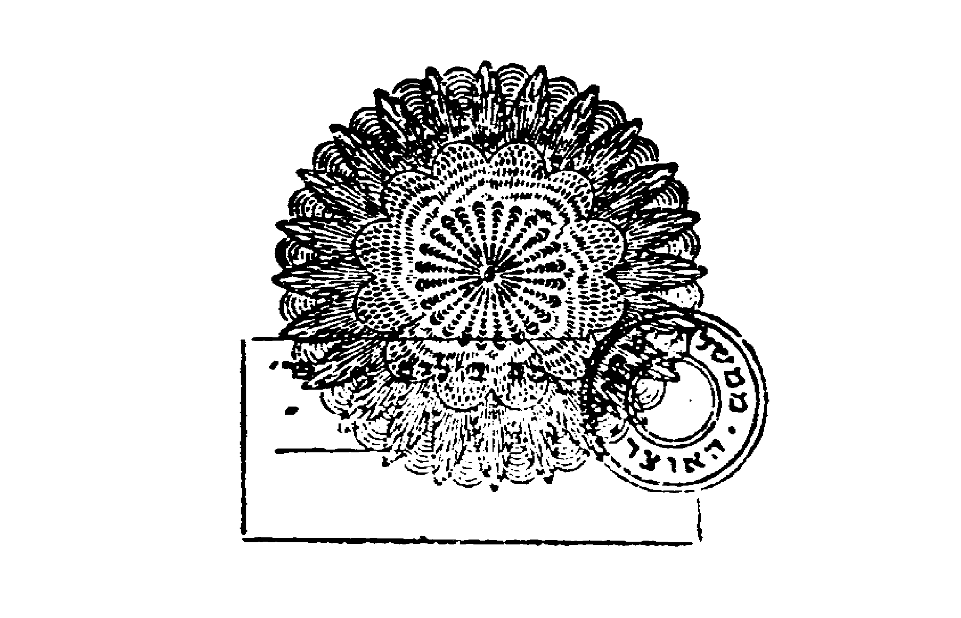
(ב) הסימון בצורה שלהלן ישמש כבול על כרטיס כניסה לקולנוע אם נתקיימו תנאים אלה:
(1) כרטיס הכניסה נתלש ממכונה המיועדת למכירת כרטיסי כניסה לקולנוע בלבד;
(2) הממונים אישרו לפי שיקול דעתם את השימוש בסימן, לאחר שניתנו ערובות, להנחת דעתם, לתשלום המס:
האוצר
מס בולים
... אגורות
2. צו מס בולים (קביעת סימן לשמש כבול), תשי"א-1951 - בטל.
ביטול צו
3. לצו זה יקרא "צו מס בולים (סימן שישמש כבול על כרטיסי כניסה לקולנוע), תשל"ג-1973".
השם

כ"ז בתמוז תשל"ג (23 ביולי 1973) פנחס ספיר
שר האוצר

* פורסם ק"ת תשל"ג מס' 3058 מיום 20.9.1973 עמ' 1969.

